**SERVICIO DE APODERAMIENTOS APUD ACTA DE LA SEDE JUDICIAL ELECTRÓNICA DEL MINISTERIO DE JUSTICIA** — **INSTRUCCIONES DE FUNCIONAMIENTO**

Enlace de acceso: <https://sedejudicial.justicia.es/sje/publico/sjepublico/tramites_y_servicios/detalle_servicio/!ut/p/a0/04_Sj9CPykssy0xPLMnMz0vMAfGjzOLdLVyMPPy9Dbz8Lc0tDRy9XXzNgwJ9jQxMTPQLsh0VAR5jKLQ!/?itemId=266711&categoria=Servicios&tags>

*CARACTERÍSTICAS:*

* *La designa o apoderamiento apud acta es el poder que permite otorgar a un procurador la autoridad suficiente para que represente a una persona física o jurídica en un procedimiento judicial, con la misma fuerza que un poder notarial.*
* *Se realiza por comparecencia ante el Letrado de la administración de cualquier Juzgado o Tribunal, quien levanta acta del poder, o bien puede realizarse telemáticamente ante el servicio correspondiente del Ministerio de Justicia, como en el presente caso.*
* *El apoderamiento apud acta es totalmente gratuito, a diferencia del poder notarial.*
* *La designa telemática es realizable 24horas al día, 7 días a la semana, 365 días al año.*
* *La firma electrónica garantiza la identidad del firmante, la integridad de los datos del documento y la autenticidad de su firma y se almacena en un Registro online consultable por el poderdante, el apoderado y los órganos judiciales.*

**PASO PREVIO: EL PODERDANTE NECESITARÁ DISPONER ALTERNATIVAMENTE DE:**

1. su [DNI electrónico](https://www.dnielectronico.es) (aquél DNI que dispone de chip incorporado), su correspondiente número PIN (*Personal Identification Number*) y de un lector de tarjetas criptográficas. **Esta opción será la más interesante para personas físicas que deban comparecer en su propio nombre, por cuanto la mayoría de DNI expedidos son ya de este tipo y la obtención de un nuevo PIN, si no se dispone del actual, resulta muy sencilla**: [cualquiera de las Oficinas de Expedición de DNI](https://www.dnielectronico.es/PortalDNIe/PRF1_Cons02.action?pag=REF_400&id_menu=7) dispone de una suerte de “cajero automático” llamado PAD (Punto de Actualización del DNI) en el que [SIN CITA PREVIA, puede cualquier ciudadano renovar el PIN de su DNI electrónico en cuestión de minutos](https://www.dnielectronico.es/PortalDNIe/PRF1_Cons02.action?pag=REF_330&id_menu=15), identificándose mediante su huella dactilar y siempre que lleve el documento consigo. Una vez disponga del DNI con su respectivo PIN, podrá realizar la designa siguiendo los *Pasos* que se indican en este breve manual: bien desde su casa si dispone de un lector de tarjetas criptográficas, bien usando su DNI para solicitar un *Certificado FNMT de Persona Física* (software qye deberá importar a su navegador una vez descargado) o su *Cl@ve - Identidad Electrónica para las Administraciones*, o bien desde nuestro despacho previa solicitud telefónica de cita previa;
2. el [Certificado Digital FNMT de Persona Física](http://www.cert.fnmt.es/ca/certificados)como *Ciudadano* o como *Representante* de una entidad o persona jurídica, que se obtiene tras identificarse online mediante el DNI electrónico o, si no se dispone del mismo, compareciendo físicamente ante una Oficina de Registro de las estipuladas (INSS, TGSS, AEAT…) una vez solicitado el certificado online. Se puede disponer de este certificado software bien en soporte de tarjeta criptográfica (para la cual necesitará además un lector de tarjetas) bien como software (archivo .pfx) en su ordenador, que se usará tras su descarga [importándolo al navegador de preferencia](https://www.google.com/search?source=hp&ei=xnrTXrGnJMHCgwevj6fgDA&q=como+importar+certificado+digital&oq=como+importar+certificado+digital&gs_lcp=CgZwc3ktYWIQAzICCAAyAggAMgIIADICCAAyAggAMgIIADICCAAyAggAMgIIADICCABQuwhYlDBgyEBoAHAAeACAAWSIAdURkgEEMzIuMZgBAKABAaoBB2d3cy13aXo&sclient=psy-ab&ved=0ahUKEwixoqPh5t3pAhVB4eAKHa_HCcwQ4dUDCAc&uact=5). **La mayoría de sociedades mercantiles (y otras muchas entidades) dispondrán muy probablemente, a través de su representante legal y/o de su gestor administrativo cuanto menos, de este certificado**;

IMPORTANTE: Si bien desde el 5 de junio y por acuerdo de la Secretaría de Coordinación Provincial de Barcelona (expdte. TS/SC 31/2020-T) es posible que un Procurador de los Tribunales (u otro *Tipo de representante* de los admitidos en este servicio: Abogado o Graduado social) use su propia firma digital o certificado electrónico para firmar el apoderamiento que debe realizarse a su favor, y puesto que creemos que ello abre un debate jurídico sobre la naturaleza del apoderamiento electrónico y los requisitos legales de constitución en el procedimiento (no estando previsto el “autoapoderamiento” en nuestro ordenamiento), en las presentes instrucciones se dan indicaciones precisas para que el apoderamiento se otorgue en forma y plena validez, con la firma o certificado electrónico del poderdante.

**PASO 1: DESCARGARSE LA APLICACIÓN “AUTOFIRMA”**

Autofirma es la aplicación de firma electrónica desarrollada por el Ministerio de Hacienda y Administraciones Públicas, descargable desde [aquí.](https://firmaelectronica.gob.es/Home/Descargas.html) Una vez descargada, deberá instalarla ejecutando el archivo .exe.

**PASO 2: ACCEDER AL SERVICIO (2.1), ELIGIENDO MÉTODO DE IDENTIFICACIÓN (2.2)**

Deberá disponer bien de [DNI electrónico](https://www.dnielectronico.es/), del [*Certificado Digital FNMT de Persona Física*](http://www.cert.fnmt.es/ca/certificados), aunque sea en condición de representante de una entidad, o de la credencial [Cl@ave - Identidad Electrónica para las administraciones](https://clave.gob.es/). Recomendamos el primero para las personas físicas y el segundo para las entidades mercantiles u otro tipo de personas jurídicas.

2.1.



2.2.

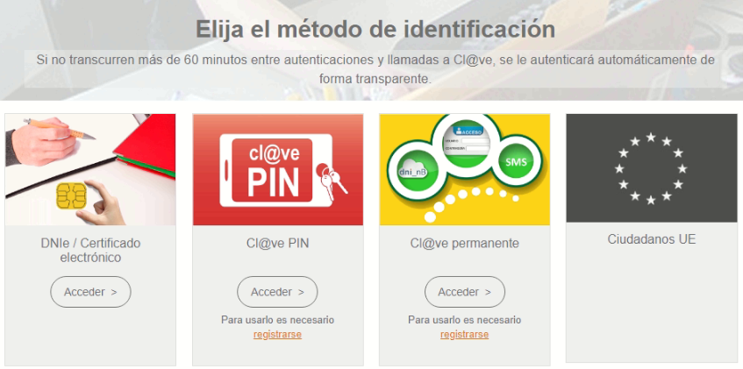

**PASO 3: SELECCIONAR EN QUÉ CALIDAD COMPARECE.**

3.1. En calidad de PODERDANTE, si:

1. ud. es una persona física parte en el procedimiento judicial para el que necesita este apoderamiento y dispone firma, certificado o credencial electrónica a su nombre, o
2. si ud. representa una sociedad (u otro tipo de entidad), que es parte en el procedimiento judicial y firma, certificado o credencial del que ud. dispone es la de la sociedad (o suya en calidad de representante de la misma).

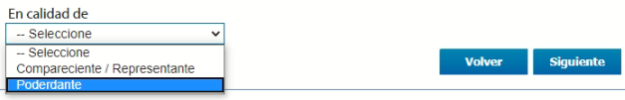

3.2. En calidad de COMPARECIENTE / REPRESENTANTE, si usted quiere hacer la designa en nombre de una empresa (u otro tipo de entidad) pero NO dispone de la firma o certificado de la empresa, pero sí dispone:

1. de su propia firma, certificado o credencial y, además,
2. dispone ud. de un documento privado de apoderamiento (poder notarial con facultad de sustitución, o que no la excluya expresamente) o de nombramiento de administrador societario (escritura notarial) o equivalente para otro tipo de personas jurídicas, que deberá tener escaneado en .pdf para subirlo en el paso 5.

Lo mismo vale si ud. actúa en nombre de otra persona física que por el motivo que sea (incapacidad, viaje al estranjero…) no puede realizar este trámite pero dispone ud. de un poder notarial o equivalente para realizarlo en su nombre.

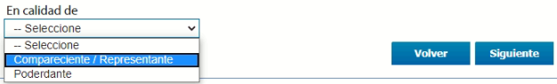

**PASO 4: RELLENAR LOS DATOS PERSONALES**

* + *Datos del compareciente / representante* (sólo si comparece ud. en esta calidad, debiendo rellenar luego los datos de la empresa u otro tipo de entidad que represente en las casillas del apartado reservado a los datos del poderdante).
  + *Datos del poderdante* (en nombre de quien se otorga el poder).
  + *Datos del apoderdado* (al rellenar el *Tipo de profesional* —Procurador—, el *Número de colegiado* y *Colegio* del apoderado según le habremos facilitado, el resto de datos se autocompletarán). Al terminar, pulse “Añadir apoderado”: puede repetir la maniobra para añadir a más de un apoderado en el mismo poder, si así se lo hemos indicado.
* D.ª Maria Dolors Ribas Mercader, col. 290 del Iltre. Colegio de Procuradores de Barcelona.
* D. Antonio Urbea Aneiros, col. 299 del Iltre. Colegio de Procuradores de Barcelona.
* D. Ricard Fernández Ribas, col. 1105 del Iltre. Colegio de Procuradores de Barcelona.
* D. Guillem Urbea Pich, col. 1097 del Iltre. Colegio de Procuradores de Barcelona.

**PASO 5: ESCOGER EL TIPO DE APODERAMIENTO** (bastarán las opciones por defecto)

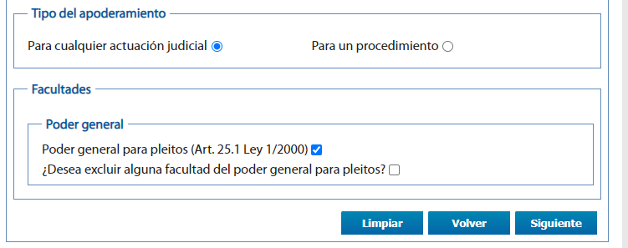

**PASO 6 (SÓLO SI HA COMPARECIDO UD. EN CALIDAD DE COMPARECIENTE / REPRESENTANTE): ASOCIAR DOCUMENTACIÓN.**

*(SI HA COMPARECIDO EN CALIDAD DE PODERDANTE, PASARÁ DIRECTAMENTE A LA FIRMA)*

El compareciente (ud.), después de cargar sus datos y los del poderdante que representa deberá en este momento acreditar esta calidad de apoderado o administrador en la que comparece en nombre del poderdante, subiendo a la plataforma el poder o escritura de los que disponga como *Documentación asociada*, y que deberá haber escaneado previamente (formato .pdf) según hemos indicado en el punto 3.2.

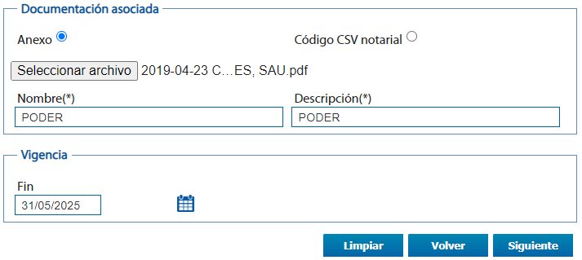

Será suficiente con nombrarlo PODER (o ESCRITURA), tanto en la casilla *Nombre(*)* como en en la casilla *Descripción(*)*, si bien sólo se admitiran poderes o escrituras notariales u otras designas apud acta anteriores que fundamenten su actuación, y no simples autorizaciones o fotocopias del DNI.

En cuanto a la *Vigencia*, podemos aceptar la propuesta por defecto.

**ÚLTIMO PASO: AUTENTICACIÓN / FIRMA DIGITAL.**

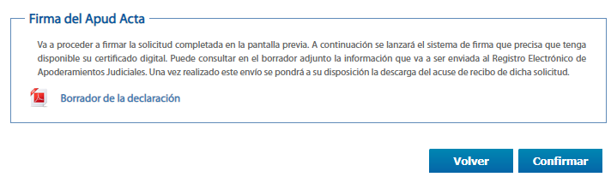

Una vez firmado el documento (deberá permitir que se abra el aplicativo Autofirma instalado previamente y escoger su firma o certificado en el mismo), el portal le mostrará el mensaje “El apoderamiento ha sido de alta correctamente” y le permitirá descargarse un documento que aparecerá con el nombre “Certificado de Registro” en formato .pdf que deberá enviar de vuelta al remitente de estas instrucciones.

